Invențiile lui Leonardo da Vinci
Vârsta: 14 - 15 ani
Titlul lecției: invenții Leonardo da Vinci
Disciplina școlară: tehnică, științe
Concepte cheie: Explicați invențiile prin imagini iconice
Obiective:
• Explicați modul în care istoria tehnologiei poate fi învățată folosind diferite resurse
• Ilustrați modul în care istoria este importantă pentru conexiunile dintre prezentul nostru și trecutul nostru, creând baza pentru viitorul nostru
• Înțelegeți puterea imaginilor iconice și a resurselor audiovizuale

Abilități dezvoltate: observare, analiză și cercetare
Materiale / echipamente necesare:
- Imagini legate de subiectul planului de lecție
- Un videoclip pentru a înțelege și a avea o introducere pentru argumente
- Căști VR
- videoclip / link VR https://eloquent-ramanujan-887aa5.netlify.app/da-vinci.html
- o colecție de „imagini istorice” pentru a fi utilizate în timpul sesiunii de urmărire

Planul lecției:
Etape | Descrierea activității | Timp
Pregătirea înainte de lecție | Dacă aceasta este o primă experiență VR pentru studenți - urmați regulile de siguranță:  - Cursanții trebuie să se așeze în timp ce folosesc ochelarii VR și să nu țină nimic în mâini, cu excepția cazului în care experiența este de o natură atât de mare încât necesită să stai în picioare, caz în care, asigură-te spațiu suficient în jurul tuturor elevilor.  - Elevilor li se va spune să se aștepte la un sentiment de vertij. Dacă se agravează, elevii trebuie să scoată ochelarii VR.  - Elevii trebuie să știe cum să regleze focalizarea de vizionare înainte de a utiliza căștile.  - Elevii nu trebuie să folosească setul cu cască atunci când sunt: obosiți, au nevoie de somn, sub stres emoțional sau anxietate, când suferă de răceală, gripă, dureri de cap, migrene, deoarece acest lucru le poate agrava susceptibilitatea la reacții adverse.  - Elevii ar trebui să aibă posibilitatea de a renunța la utilizarea VR.
Introducere | Împărtășiți intențiile de învățare cu elevii  Scopul planului actual de lecție este de a explica elevilor modul în care istoria tehnologiei și a științelor poate fi învățată din diferite perspective. De exemplu, o perioadă importantă a istoriei italiene (Renașterea) poate fi învățată prin punctul de vedere științific, arătând progresul tehnologic din acele secole cunoscut sub numele de Renaștere. Invențiile mecanice ale lui Leonardo Da Vinci, artist și geniu, reprezintă punctul de plecare a planului de lecție actual.  Profesorul arată această imagine  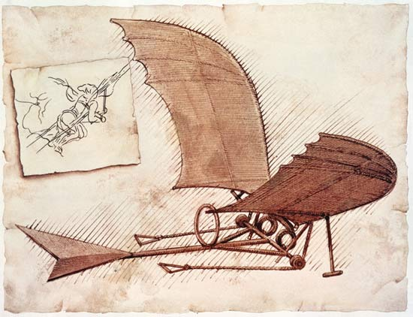  - cineva știe această imagine?  - ce reprezintă?  - unde l-ai văzut?  Profesorul arată videoclipul care rezumă istoria invențiilor lui Leonardo  https://youtu.be/9fj1OuAUv_8  cerând elevilor să acorde atenție evenimentelor istorice citate, deoarece vor reprezenta punctul de plecare al discuției ghidate. | 10 min.
Experiență imersivă inițială | „Și acum să intrăm în atmosfera invențiilor lui Leonardo”  https://youtu.be/HwcXKPvSgdc  Cursanții își pun căștile VR și explorează videoclipul cu sprijinul profesorului. Această experiență oferă studenților posibilitatea de a trăi concret atmosfera, sunetele și emoțiile muzeului, simțindu-se parte a evenimentelor istorice pe care le studiază. | 20 min.
Experiență imersivă ghidată | Profesorul le cere elevilor să vizioneze din nou videoclipul Încă o dată, profesorul le cere elevilor să acorde atenție principalelor resurse didactice menționate în videoclip, întrucât vor face parte din evaluarea formativă. | 5 min.
Follow up | 1) Istoria științelor și tehnologiei prin imagini  Istoria umanității este cu siguranță legată de progresul științei și tehnologiei. Aceste imagini sugerează o scurtă cale de cercetare și stimul pentru a înțelege unele etape fundamentale ale progresului științific și tehnologic.  Imaginea 1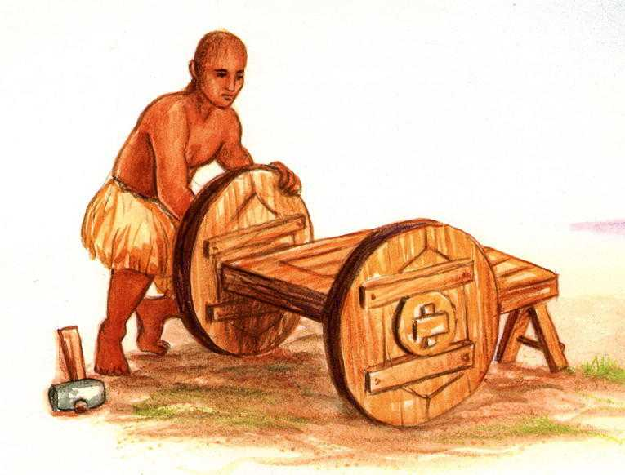  Imaginea 2 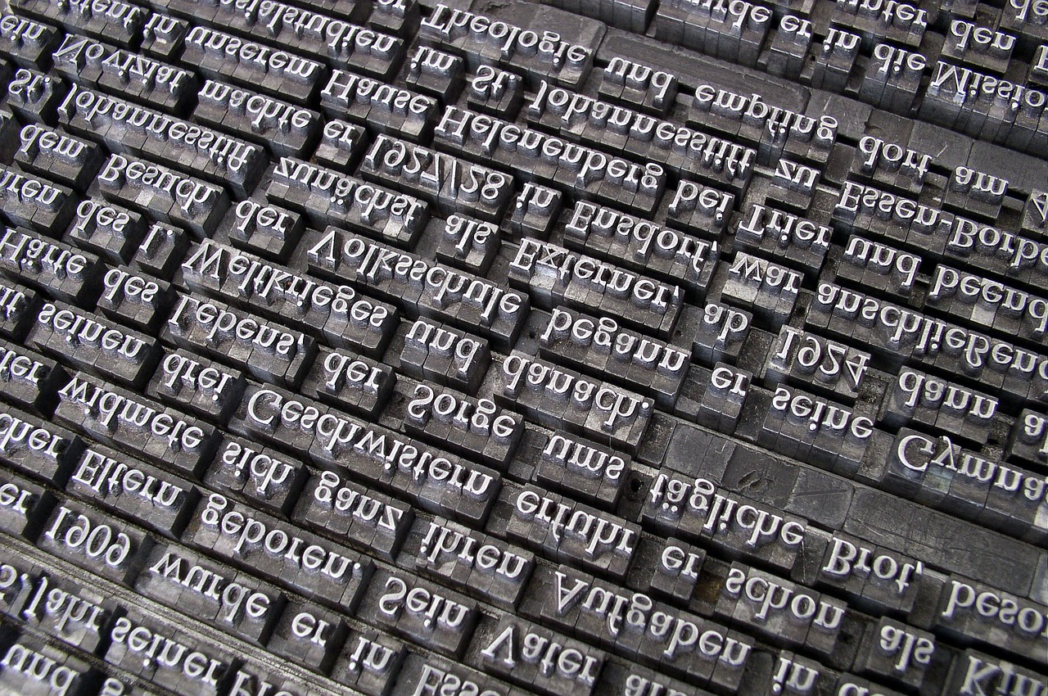  Imaginea 3  Imaginea 4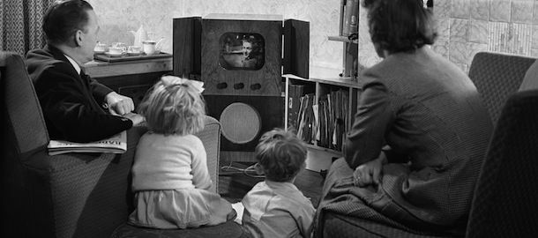  2) Lucrul în grup  Elevii, împărțiți în grupuri, sunt rugați să identifice alte imagini istorice / iconice aparținând oficial dezvoltării tehnologiilor. Apoi, un reprezentant pentru fiecare grup este rugat să prezinte rezultatele obținute în timpul lucrului în grup.  3) Simboluri universale  „Omul Vitruvian este cel mai recunoscut simbol al activităților lui Leonardo ca inventator și om de știință. Știți vreun alt simbol / siglă care funcționează ca un simbol universal, care să nu aibă nevoie de nici o literă cu numele produsului pe care îl reprezintă? ” | 10 min.  10 min.  5 min.
Evaluare formativa | - „Câte invenții au fost menționate în videoclipuri?”  - „Care este locația muzeului arătată în videoclip ??”  - „Ce invenție îți place mai mult dintre cele prezentate în videoclip ??”

